# Mimi skills

Mimi is al vanaf haar jeugd een enthousiaste dame en houdt van bewegen. Zij is dan ook iemand die goed is in opdrachten uitvoeren, met de juiste instructies kan ze vrijwel alles doen. Mimi is gemotiveerd en erg getalenteerd en laat graag haar vaardigheden aan je zien. Hieronder staan een paar van mimi’s speciale skills, maar ze kan er nog veel meer. Mimi houdt van grasvelden en spendeert haar meeste tijd dan ook op het gras.

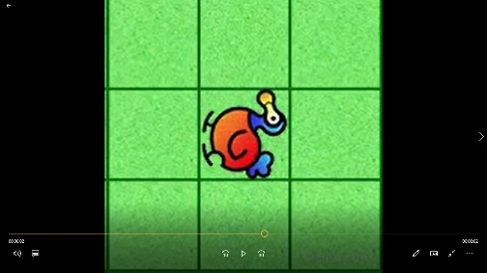**Rondjes draaien:**

Als Mimi in een blij bui is dan gaat ze vaak rondjes draaien. Mimi wordt nooit misselijk of duizelig!

Video’s: skill-draaien-crop.mp4

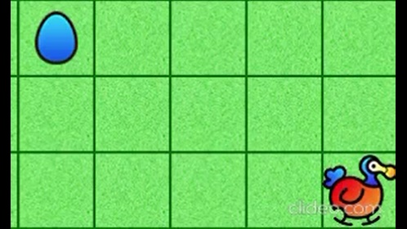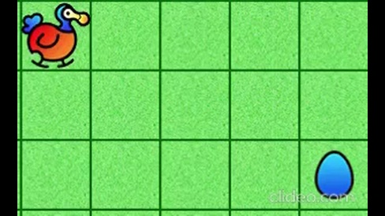**Opzoek naar het ei:**

Mimi zorgt altijd goed voor eieren en ze is dan ook een expert in het terugvinden van haar eitjes. Vanuit meerdere startpunten is ze in staat om willekeurige eieren in haar grasveld te vinden.

Video: skill-eilopen1-crop.mp4 & skill-eilopen2-crop.mp4

**Nesten vullen:**

Mimi is goed in eieren vinden in haar grasveld, maar ze kan die eieren ook terugbrengen naar hun nest. Ze kan eieren naar een nest brengen en ze kan zelf eieren leggen.

Video: skill-eileggen-crop.mp4

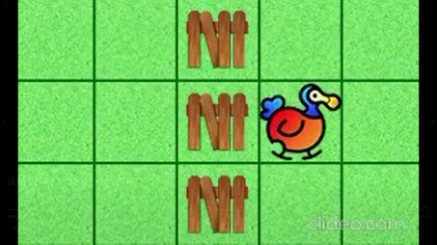**Ontsnappen:**

Mimi kan ook een stoute meid zijn en wegvluchten. Je kunt haar niet makkelijk opsluiten want Mimi is een kei in over hekken heen klimmen.

Video: skill-hekklimmen-crop.mp4

**Hans & grietje:**

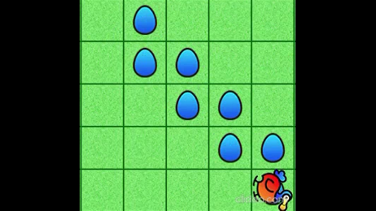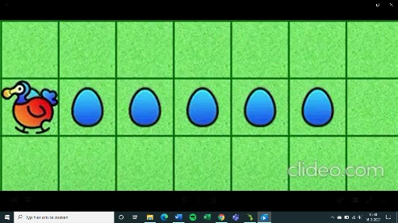Mimi heeft al veel avonturen meegemaakt en zal er nog veel meer meemaken. Het is daarom belangrijk dat Mimi de weg niet kwijt raakt. Ze doet vaak hans en grietje na om de weg niet kwijt te raken en weer terug te kunnen naar waar ze vandaan kwam.

Video: skill-spoorei1-crop.mp4 * skill_spoorei2_crop.mp4

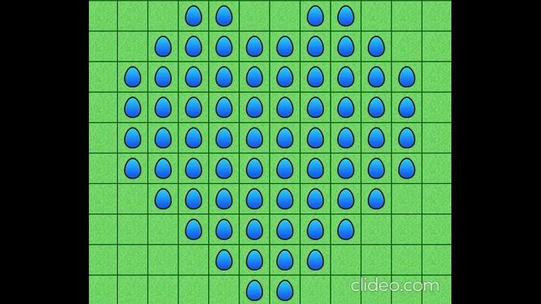

**De liefde vinden:**

Onze Mimi kan heel lief zijn. Ze draagt veel liefde met haar mee en wil dit af en toe uiten. Helaas is Mimi een van de weinige dodo’s die nog over is en is het dus moeilijk voor haar om liefde te vinden. Door grote hartjes te maken in grasvelden hoopt ze haar liefde snel te vinden voordat er geen dodo’s meer over zijn.

Video: skill-hartjeleggen-crop.mp4

**De combi-mimi:**

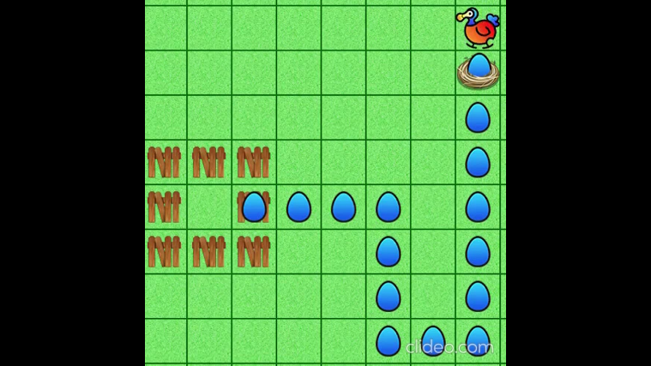Mimi heeft al laten zien dat ze heel veel kan maar ze is nog niet klaar. Ze wil je ook nog even laten weten dat ze skills kan combineren. Mimi werd vorige week opgesloten in een hok, maar ze heeft weten te ontsnappen en is opzoek gegaan naar het verloren ei. Dit verloren ei heeft ze gevonden en teruggebracht naar het bijbehorende nest. Mimi is wel slim geweest want ze heeft een spoor achtergelaten van eitjes zodat ze de weg niet kwijt zou raken. Nadat ze het ei veilig naar het nest had gebracht was het tijd voor haar vreugdedansje.

Video: skill-alles-crop.mp4